О состоянии аварийности и травматизма на поднадзорных предприятиях
Уральского управления Ростехнадзора
за 6 месяцев 2022г.

Динамика аварийности на поднадзорных предприятиях
Уральского управления Ростехнадзора
Вид надзора | Количество аварий |  | Число пострадавших  во время аварий |  |  |  | Ущерб от аварии,  тыс. руб.
Вид надзора |  |  | всего |  | в т.ч. со смертельным исходом
Вид надзора | 6 мес. 2021 | 6 мес. 2022 | 6 мес. 2021 | 6 мес. 2022 | 6 мес. 2021 | 6 мес. 2022 | 6 мес. 2021 | 6 мес. 2022
Свердловская область
Надзор за объектами магистрального трубопроводного транспорта | 1 |  | 0 |  | 0 |  | 97152
Надзор в горнорудной и нерудной промышленности, на объектах подземного строительства |  | 1 |  | 1 |  | 1 |  | 0
Надзор за производством, хранением, применением взрывчатых материалов промышленного назначения, за исключением организаций оборонно-промышленного комплекса |  | 1 |  | 7 |  | 1 |  | Расследование продолжается
Надзор за подъемными сооружениями |  | 1 |  | 1 |  | 1 |  | Расследование продолжается
Надзор за объектами газораспределения и газопотребления |  | 1 |  | 1 |  | 0 |  | Расследование продолжается
Челябинская область
Надзор за подъемными сооружениями |  | 2 |  | 1 |  | 1 |  | Расследование продолжается
Надзор за теплогенерирующими установками и тепловыми сетями, | 1 |  | 0 |  | 0 |  | Нет информации
Надзор за тепловыми электростанциями | 1 |  |  |  |  |  | Нет информации
Курганская область
Надзор за теплогенерирующими установками и тепловыми сетями | 1 |  | 0 |  | 0 |  | Нет информации
при эксплуатации оборудования, работающего под избыточным давлением |  | 1 |  | 1 |  | 0 |  | 0
Итого | 4 | 7 | 0 | 12 | 0 | 4 |  | 0

Динамика производственного травматизма на поднадзорных предприятиях
Уральского управления Ростехнадзора

Виды  надзора | Кол-во несчастных случаев |  |  |  |  |  | Кол-во смертельно пострадавших, чел. |  | Кол-во смертельно пострадавших  в групповых
Виды  надзора | всего |  | из них групповых |  | из них со смертельным исходом
Виды  надзора | 6 мес. 2021 | 6 мес. 2022 | 6 мес. 2021 | 6 мес. 2022 | 6 мес. 2021 | 6 мес. 2022 | 6 мес. 2021 | 6 мес. 2022 | 6 мес. 2021 | 6 мес. 2022
1 | 2 | 3 | 4 | 5 | 6 | 7 | 8 | 9 | 10 | 11
Свердловская область
Надзор в горнорудной и нерудной промышленности, на объектах подземного строительства | 1 | 2 | 1 | 0 | 0 | 2 | 0 | 2 | 0 | 0
Надзор за производством, хранением, применением взрывчатых материалов промышленного назначения, за исключением организаций оборонно-промышленного комплекса |  | 1 |  | 1 |  | 1 |  | 1 |  | 1
Надзор за предприятиями химического комплекса | 1 |  | 0 |  | 1 |  | 1 |  | 0
Надзор за электроустановками потребителей | 2 |  | 0 |  | 2 |  | 2 |  | 0
Надзор за электрическими сетями | 1 |  |  |  | 1 |  | 1 |  | 0
Надзор за подъемными сооружениями | 3 | 1 | 0 | 0 | 3 | 1 | 3 | 1 | 0 | 0
Надзор за металлургическими и коксохимическими производствами и объектами |  | 1 |  | 0 |  | 1 |  | 1 |  | 0
Челябинская область
Надзор в горнорудной и нерудной промышленности, на объектах подземного строительства | 3 | 4 | 0 | 1 | 3 | 4 | 3 | 4 | 0 | 1
Надзор за подъемными сооружениями | 1 | 1 | 0 | 0 | 1 | 1 | 1 | 1 | 0 | 0
Надзор за металлургическими и коксохимическими производствами и объектами |  | 1 |  | 0 |  | 1 |  | 1 |  | 0
Надзор за электроустановками потребителей | 1 |  | 0 |  | 1 |  | 1 |  | 0
Курганская область
Надзор за подъемными сооружениями | 0 | 1 |  | 0 |  | 1 |  | 1
Итого: | 13 | 12 | 1 | 2 | 13 | 12 | 13 | 12 | 0 | 2

( В таблице учитываются несчастные случаи со смертельным исходом, групповые и групповые со смертельным исходом)

Утрата ВМ
В 1 полугодии 2022 года на ОАО "Вишневогорский горно-обогатительный комбинат". Обстоятельства: Во время приемки было выявлено несоответствие количества ВМ Гранулит АС-8, указанного в накладной и фактически принятого на склад в количестве 240 кг..Продукция была получена с АО "Пластмас". К. Копейск. Недостача выявлена заведующим складом ВМ. ВМ было доставлено на автомобиле "Спецсвяи".
Причины:
По результатам всестороннего изучения представленных документов, путем натурального изучения маршрутов перевозки ВМ и осуществления системы охраны, члены комиссии пришли к мнению, что принятые меры безопасности, действующие в АО «Завод «Пластмасс», ООО «УПВ», УСС по Челябинской области, АО «Вишневогорский ГОК», охранно-пропускной и внутриобъектовый режимы, порядок контроля и учета за оборотом ВМ на предприятиях невполной мере соответствуют требованиям в сфере оборота ВМ.
По результатам технического расследования Комиссией были предложены мероприятия по предупреждению подобных случаев, с указанием сроков выполнения.

В 1 полугодии 2021 года, утрат ВМ не зафиксировано.

Свердловская область
Аварийность
За 6 месяцев 2022 года на предприятиях, поднадзорных Уральскому управлению Ростехнадзора (Свердловская область) произошло 4 аварии. В сравнении с прошлым 2021 годом – произошла 1 авария на объекте магистрального трубопроводного транспорта.

Таблица 1
Динамика аварийности на поднадзорных предприятиях

Вид надзора | Количество аварий |  | Число пострадавших  во время аварий |  |  |  | Ущерб от аварии,  тыс. руб
Вид надзора |  |  | всего |  | в т.ч. со смертельным исходом
Вид надзора | 6 мес. 2021 | 6 мес. 2022 | 6 мес. 2021 | 6 мес. 2022 | 6 мес. 2021 | 6 мес. 2022 | 6 мес. 2021 | 6 мес. 2022
Надзор за объектами магистрального трубопроводного транспорта | 1 |  | 0 |  | 0 |  | 97152
Надзор в горнорудной и нерудной промышленности, на объектах подземного строительства |  | 1 |  | 1 |  | 1 |  | 0
Надзор за производством, хранением, применением взрывчатых материалов промышленного назначения, за исключением организаций оборонно-промышленного комплекса |  | 1 |  | 7 |  | 1 |  | Расследование продолжается
Надзор за подъемными сооружениями |  | 1 |  | 1 |  | 1 |  | Расследование продолжается
Надзор за объектами газораспределения и газопотребления |  | 1 |  | 1 |  | 0 |  | Расследование продолжается
Итого | 1 | 4 | 0 | 10 | 0 | 3 | 97152 | 0

Информация об аварии, произошедшей 22.12.2021
24 июня 2022 завершено (повторное) техническое расследование причин аварии, произошедшей 22.12.2021 на газопроводе - отводе к «городам Чебаркуль – Миасс – Златоуст - Сатка» участок 44,2 - 72 км., Ду 500, на 56 км трассы в Красногорском ЛПУ МГ ООО «Газпром трансгаз Екатеринбург». Пострадавших нет.
В соответствии с требованиями пункта 8 Порядка проведения технического расследования причин аварий, инцидентов и случаев утраты взрывчатых материалов промышленного назначения на объектах, поднадзорных Федеральной службе по экологическому, технологическому и атомному надзору, утвержденным приказом Ростехнадзора от 08.12.2020 № 503, зарегистрированным в Минюсте РФ 24.12.2020 № 61765, назначена комиссия для технического расследования обстоятельств и причин аварии по согласованию с соответствующими организациями.
Причинами аварии, согласно заключению комиссии по техническому расследованию являются (протокол от 24.06.2022):
1. Технические причины аварии.
В соответствии с экспертным заключением от 06 июня 2022 г. № 9 ООО «НПП» Нефтегаздиагностика», причиной разрушения участка трубы на 56 км газопровода-отвода к «г.г. Чебаркуль-Миасс-Златоуст-Сатка» является:
Механический дефект в виде задира глубиной до 1,5 мм, шириной 10 мм, нанесенный во время строительства газопровода. При этом, по результатам испытаний на растяжение, основной металл трубы № 5165 не соответствует данным заводского аттестата ТП 132/73 по значениям предела текучести и значениям временного сопротивления разрыву.
2. Организационные причины аварии.
Несовершенство существующих методов внутритрубной диагностики в части выявления дефектов трубопроводов.
3. Прочие причины аварии.
Специализированной организацией ООО «Инженерно – технический центр – «Техническая квалификация» в результате экспертизы промышленной безопасности (заключение рег.№ А54-00834-0007) газопровода-отвода «Чебаркуль-Миасс-Златоуст-Сатка» не было обеспечено всестороннее и полное исследование, а следовательно необъективно и необоснованно сделано заключение о соответствии объекта экспертизы требованиям промышленной безопасности. Была дана оценка о соответствии объекта экспертизы требованиям промышленной безопасности и определен срок и условия дальнейшей безопасной эксплуатации без проведения полного анализа материалов.
При этом объем проведенных в ходе экспертизы обследований был недостаточен, имеющиеся участки трубопровода со сниженными характеристиками прочностных свойств металла, влияющими на его техническое состояние и безопасность, не были выявлены.
Мероприятия по локализации и устранению причин аварии:
1. На участке 0-164 км газопровода-отвода «г.г. Чебаркуль-Миасс-Златоуст-Сатка», эксплуатируемым Красногорского ЛПУМГ филиалом ООО «Газпром трансгаз Екатеринбург», провести внутритрубную диагностику.
Срок – 30.09.2022.
2. До проведения ремонта на участках газопровода, в случае выявления критических показателей состояния газопровода-отвода «г.г. Чебаркуль-Миасс-Златоуст-Сатка», разработать и реализовать компенсирующие мероприятия, обеспечивающие безопасную эксплуатацию.
Срок – 15.10.2022.
3. Для выявленных несоответствий по результатам внутритрубной диагностики участков газопровода с критическими дефектами провести ремонтные работы с заменой дефектных участков труб.
Срок – 31.12.2023.
4. На участке 0-164 км газопровода-отвода «г.г. Чебаркуль-Миасс-Златоуст-Сатка», эксплуатируемым Красногорским ЛПУМГ филиалом ООО «Газпром трансгаз Екатеринбург», провести экспертизу промышленной безопасности.
Срок – 31.12.2022.
5. Провести внеплановые целевые проверки на предмет соблюдения охранных зон и несанкционированных переездов магистральных газопроводов и газопроводов-отводов в зоне эксплуатационной ответственности Красногорского ЛПУМГ.
Срок – 31.08.2022.
Заключение о лицах, ответственных за допущенные нарушения требований промышленной безопасности:
1. Михайлов В.В. и Зверинцев А.В., эксперты ООО «Инженерно – технический центр – «Техническая квалификация», выдавшие заключение экспертизы промышленной безопасности с нарушениями «Правил проведения экспертизы промышленной безопасности» №538 от 14.11.2013 г., содержащее противоречивые и необоснованные выводы.
Последствия от аварии:
Разгерметизация участка газопровода с возгоранием газа, выбросом 3 фрагментов трубы и образованием котлована эллиптической формы;
Котлован от разгерметизации участка газопровода-отвода к «г.г. Чебаркуль-Миасс-Златоуст-Сатка» имеет форму овала размером 12,3х8,3 метра и глубиной до 1,6 метра, большая полуось которого ориентирована по оси газопровода;
При возникновении отказа разгерметизирована одна труба, протяженность разгерметизированного участка газопровода – 7,55 метров, труба сильно деформирована; нижняя образующая разгерметезированного участка газопровода с обеих сторон (по ходу и против хода газа) соединена с газопроводом, изоляционное покрытие в месте разгерметизации полностью выгорело.
В непосредственной близости от места отказа, на расстоянии 4,6 м, 12,8 м и 13 м от разгерметизированного участка по ходу газа обнаружено 3 выброшенных фрагмента трубы (фрагменты № 2, 3 и 4) размерами 630×300 мм, 1260×570 мм и 860×360 мм соответственно; выброшенные фрагменты трубы сильно деформированы.
Остановка технологического процесса не зафиксирована. Подача газа потребителям не прекращалась. Время восстановления составило 24ч.
Расходы на ликвидацию последствий аварии на момент расследования.
Прямые потери.
В результате аварии произошла разгерметизация участка газопровода.
Для восстановления нормативного проектного состояния магистральных газопроводов была проведена замена участка протяженностью 24,5 метра.
Общий экономический ущерб от аварии составил – 9 217 742,79 руб., в том числе.
1. Затраты на восстановление газопровода – 2 063 720,42 руб.;
2. Ущерб от потери природного газа – 7 089 368,12 руб. (1 682 337 м3);
3. Сумма платежа за негативное воздействие на окружающую среду - 64 654,25 руб.

1. 05.01.2022 ПАО "Уральский асбестовый горно-обогатительный комбинат" Надзор в горнорудной и нерудной промышленности, на объектах подземного строительства. Обстоятельства: 05.01.2022 г. водитель автомобиля Автотранспортного предприятия Шадрин А.А. вышел на работу в смену с 01 часа 00 минут до 09 часов 00 минут на вывозку горной массы в карьере Рудоуправления на автомобиле БелАЗ-7555В гос. № ст3578. После погрузки у экскаватора № 323, в 05 часов 07 минут, пропала GPS связь с автомобилем. Диспетчер по мониторингу Рудоуправления начала вызывать ШадринаА.А. по радиосвязи, но он не отвечал. По мобильной связи Шадрин А.А. также не отвечал. Были организованы поиски автомобиля. В 06 часов 20 минут автосамосвал был обнаружен на нерабочем уступе карьера. Предварительно при осмотре места происшествия обнаружено, что после погрузки у экскаватора № 323, Шадрин А.А. управляя автосамосвалом БелАЗ-7555В гос. № ст3578, следовал по автодороге на горизонте +47м западного борта карьера, при этом совершил резкий маневр налево и съехал с борта карьера.
Причины:
Основная:
1. Неудовлетворительная организация производства работ, выразившаяся в:
1.1. эксплуатации проезжей части автомобильной дороги по Западному борту карьера на горизонте + 47 м. без ограждения от призмы возможного обрушения породным валом, высотой не менее половины диаметра колеса самого большого по грузоподъемности эксплуатируемого на карьере автомобиля.
1.2. эксплуатации выведенного из консервации участка западного борта карьера с отступлением от проекта, в части несоответствия параметров уступов и предохранительных берм, а именно с гор. +47м. до гор. -13м. отсутствовали предохранительные бермы.
1.3. неудовлетворительном производственном контроле за соблюдением требований промышленной безопасности на опасном производственном объекте «Карьер» в части эксплуатации проезжей части автомобильной дороги по Западному борту карьера на горизонте + 47 м. без ограждения от призмы возможного обрушения породным валом, высотой не менее половины диаметра колеса самого большого по грузоподъемности эксплуатируемого на карьере автомобиля и эксплуатации выведенного из консервации
участка западного борта карьера с отступлением от проекта, в части несоответствия
параметров УСТУПОВ И предохранительных берм.
Ущерб:
Материального ущерба ПАР «Ураласбест» не причинено
Принятые меры:
По результатам расследования несчастного случая со смертельным исходом будут возбуждены административные дела в отношении юридического лица по ч.3. ст. 9.1 КоАП и в отношении должностных лиц по ч.1 ст. 9.1 КоАП ПАО «Ураласбест».

2. 28.01.2022 ООО "Гефест-М" Надзор за производством, хранением, применением взрывчатых материалов промышленного назначения, за исключением организаций оборонно-промышленного комплекса. Обстоятельства: При утилизации боеприпасов 23 мм калибра со снарядом ОФЗ произошел неконтролируемый взрыв снаряда на Установке механического разделения патронов (УМРП), который раздергивает боеприпас (патрон) на составные части: гильзу, порох и снаряд. Работники смены находились на своих рабочих местах согласно технологического процесса утилизации боеприпасов. Смертельно пострадавший принимал со станков УМРП в деревянные приемные лотки снаряды и уносил их на следующую операцию по укупорке в металлическую тару. Пострадало 7 человек, 1 из них смертельно.
Расследование продолжается.

3. 25.05.2022 АО "Святогор" Надзор за подъемными сооружениями. Обстоятельства: 25.05.2022 в 17:58 (по местному времени) на открытой территории металлургического цеха АО "Святогор", при выполнении по договору ремонтных работ по демонтажу участка газохода конвейера № 4 с применением автомобильного стрелового крана "Либхер" (принадлежащего ПАО "СУМЗ") и текстильных строп (принадлежащих ООО "ПромЭнерго"), произошел обрыв стропа и падение газохода на люльку автоподъемника (принадлежащего АО "Святогор") с находящимся в ней работником подрядной организации ООО "ПромЭнерго". В результате чего смертельно пострадал мастер строительно-монтажных работ Селезнев Владимир Сидорович.
Расследование продолжается.

4. 23.06.2022 ООО Картельгаз Надзор за объектами газораспределения и газопотребления. Обстояткльства: После окончания слива газа из автомобильной цистерны газовоза в стационарный сосуд АГЗС были перекрыты все краны и производился сброс остатков газа из шлангов через сбросную свечу, в это момент оператор начал снимать струбцину заземления, предположительно проскочила искра между корпусом сосуда и струбциной. Произошло возгорание остатков газа. В момент хлопка оператор, предположительно, задел рукой кран, открыв его частично. Появилась струя горящего газа, которая нагрела сосуд и, после чего произошел взрыв.
Расследование продолжается.

Травматизм
За 6 месяцев 2022 года на предприятиях Свердловской области, поднадзорных Уральскому управлению Ростехнадзора произошло:
- 3 несчастных случая в результате аварии, в результате которых травмы различной степени тяжести получили 9 человек (3- смертельно, 1 человек - тяжелую и 5 человек - легкую)
- 1 случай со смертельным исходом, в результате которого 1 человек получил травмы несовместимые с жизнью.
Для сравнения за 6 месяцев 2021 года:
- 1 групповой несчастный случай, в котором 2 человека получили тяжелую и легкую травму;
- 7 случаев со смертельным исходом, в результате которого 7 человек получили травмы несовместимые с жизнью.
По всем случаям смертельного и тяжелого травмирования соответствующими комиссиями проведено расследование их обстоятельств и причин.
Таблица 2
Виды надзора | Кол-во несчастных случаев |  |  |  |  |  | Кол-во смертельно пострадавших, чел. |  | Кол-во смертельно пострадавших в групповых
Виды надзора | всего |  | из них групповых |  | из них со смертельным исходом
Виды надзора | 6 мес. 2021 | 6 мес. 2022 | 6 мес. 2021 | 6 мес. 2022 | 6 мес. 2021 | 6 мес. 2022 | 6 мес. 2021 | 6 мес. 2022 | 6 мес. 2021 | 6 мес. 2022
1 | 3 | 4 | 5 | 6 | 7 | 8 | 9 | 10 | 11
Надзор в горнорудной и нерудной промышленности, на объектах подземного строительства | 1 | 2 | 1 | 0 | 0 | 2 | 0 | 2 | 0 | 0
Надзор за производством, хранением, применением взрывчатых материалов промышленного назначения, за исключением организаций оборонно-промышленного комплекса |  | 1 |  | 1 |  | 1 |  | 1 |  | 1
Надзор за предприятиями химического комплекса | 1 |  | 0 |  | 1 |  | 1 |  | 0
Надзор за электроустановками потребителей | 2 |  | 0 |  | 2 |  | 2 |  | 0
Надзор за электрическими сетями | 1 |  |  |  | 1 |  | 1 |  | 0
Надзор за подъемными сооружениями | 3 | 1 | 0 | 0 | 3 | 1 | 3 | 1 | 0 | 0
Надзор за металлургическими и коксохимическими производствами и объектами |  | 1 |  | 0 |  | 1 |  | 1 |  | 0
Итого: | 8 | 5 | 1 | 1 | 7 | 5 | 7 | 5 | 0 | 1
(В таблице учитываются несчастные случаи со смертельным исходом, групповые и групповые со смертельным исходом)

1. 05.01.2022 В результате аварии. ПАО "Уральский асбестовый горно-обогатительный комбинат" Надзор в горнорудной и нерудной промышленности, на объектах подземного строительства. Обстоятельства: 05.01.2022 г. водитель автомобиля Автотранспортного предприятия Шадрин А.А. вышел на работу в смену с 01 часа 00 минут до 09 часов 00 минут на вывозку горной массы в карьере Рудоуправления на автомобиле БелАЗ-7555В гос. № ст3578. После погрузки у экскаватора № 323, в 05 часов 07 минут, пропала GPS связь с автомобилем. Диспетчер по мониторингу Рудоуправления начала вызывать Шадрина А.А. по радиосвязи, но он не отвечал. По мобильной связи Шадрин А.А. также не отвечал. Были организованы поиски автомобиля. В 06 часов 20 минут автосамосвал был обнаружен на нерабочем уступе карьера. Предварительно при осмотре места происшествия обнаружено, что после погрузки у экскаватора № 323, Шадрин А.А. управляя автосамосвалом БелАЗ-7555В гос. № ст3578, следовал по автодороге на горизонте +47м западного борта карьера, при этом совершил резкий маневр налево и съехал с борта карьера.
Причины:
Неудовлетворительная организация производства работ (код 008). выразившаяся в:
1. эксплуатации проезжей части автомобильной дороги по Западному борту карьера на горизонте + 47 м. без ограждения от призмы возможного обрушения породным валом, высотой не менее половины диаметра колеса самого большого по грузоподъемности эксплуатируемого на карьере автомобиля.
2. эксплуатации выведенного из консервации участка западного борта карьера с отступлением от проекта, в части несоответствия параметров уступов и предохранительных берм, а именно с гор. +47м. до гор. -13м. отсутствовали предохранительные бермы.
3 .неудовлетворительном производственном контроле за соблюдением требований промышленной безопасности на опасном производственном объекте «Карьер» в части эксплуатации проезжей части автомобильной дороги по Западному борту карьера на горизонте + 47 м. без ограждения от призмы возможного обрушения породным валом, высотой не менее половины диаметра колеса самого большого по грузоподъемности эксплуатируемого на карьере автомобиля и эксплуатации выведенного из консервации участка западного борта карьера с отступлением от проекта, в части несоответствия параметров уступов и предохранительных берм.
Принятые меры:
По результатам расследования несчастного случая со смертельным исходом будут возбуждены административные дела в отношении юридического лица по ч.3. ст. 9.1 КоАП и в отношении должностных лиц по ч.1 ст. 9.1 КоАП ПАО «Ураласбест».

2. 28.01.2022 В результате аварии. ООО "Гефест-М". Надзор за производством, хранением, применением взрывчатых материалов промышленного назначения, за исключением организаций оборонно-промышленного комплекса. Обстоятельства: 28.01.2022 г. в 14-08 час, в зд. 74/6 в помещении Vпр ОПО A54-02489-0004 «Участок изготовления ВМ» при утилизации боеприпасов калибра 23 мм со снарядами ОФЗ произошел неконтролируемый взрыв снаряда на Установке механического разделения патронов (УМРП), который раздергивает боеприпас (патрон) на составные части: гильзу, порох и снаряд. Работники смены находились на своих рабочих местах согласно технологического процесса утилизации боеприпасов. Пострадало 7 человек, из них 1 - смертельно
Расследование продолжается

25.02.2022 Акцирнерное Общество "НПК "Уралвагонзавод". Надзор за подъемными сооружениями . Обстоятельства: Соловьева В.В. с инженером-конструктором Жгулевой И.В. направились на мостовой кран для составления эскиза площадки для крепления привода. Поднявшись на кран Негреев В.А. начал медленно приседать и замер в сидячем положении. Соловьева В.В. и Жгулева И.В. уложили Негреева В.А. на галерею моста крана и вызвали «Скорую помощь». Прибывшая бригада «Скорой помощи» констатировала биологическую смерть.
По предварительной информации смерть Негреева В.А. наступила по естественной причине, в результате сердечной недостаточности. Все обстоятельства и причины бу-дут установлены в ходе расследования.
Снят с учета. Решение заместителя руководителя Демина А.В. от 04.04.2022 №09-00-07-368

3. 07.03.2022 ОАО "Богословское рудоуправление". Надзор в горнорудной и нерудной промышленности, на объектах подземного строительства. Обстоятельства: 07.03.2022 г. примерно в 17 час. 50 мин. проходчик подземного участка горно-капитальных работ (далее -ПУ ГКР) №2 Анашкин Алексей Геннадьевич 1977 г.р., работник подрядной организации ООО "Шахтостроительное управление", в горной выработке откаточный штрек-2 гор. -400 м шахты «Северопесчанской» АО «Богословское рудоуправление» при проведении работ по бурению шпуров под крепление, произошло отслоение куска горной массы, проходчик получил травму несовместимую с жизнью.
Основная причина
Неудовлетворительная организация производства работ, выразившаяся: (008)
- в недостаточном производственном контроле за ведением работ согласно «Паспорта крепления откаточного штрека 2 гор. -400 м». НПУ составленным начальником ПУ ГКР №2 ООО ШСУ» Акбалиным Р.В., согласован с главным инженером шахты «Северопесчанская»11.01.2022г, утвержден заместителем главного инженера по горно-капитальным работам ООО «ШСУ» 11.01.2022г., а именно: в нарушении допустимого отставания временного крепления от забоя 10,25 м, при разрешенном отставании не более 10 м.
- в недостаточных мерах безопасного производства работ по бурению шпуров под крепление, способов крепления и последовательность при возведении крепи в «Паспорте крепления откаточного штрека № 2 гор. -400м». При высоте выработки более 2 метров работы производить со специальных подмостей (настилов, настилов уложенных на горную массу), соответствующих требованиям обеспечения безопасности ведения работ.
- в недостаточном производственном контроле, выразившимся в отсутствии специальных подмостей (настилов), соответствующих требованиям обеспечения безопас/юсти ведения работ.
- и переработке твердых полезных ископаемых»; п. 13.4.2 «Положения (инструкции) по креплению и поддержанию капитальных, подготовительных, нарезных и разведочных выработок на шахте «Северопесчанская» ОАО «Богословское рудоуправление»;
- в недостаточном производственном контроле, выразившимся в отсутствии освещения и отставания вентиляционного става от груди забоя более 20 п. м горной выработки «ОШ» 2.
- в согласовании и утверждении «Паспорта крепления откаточного штрека 2 гор. -400 м» с недостаточными мерами безопасного производства работ по бурению шпуров под крепление, способов крепления и последовательность при возведении крепи. При высоте выработки более 2 метров работы производить со специальных подмостей (настилов, настилов уложенных на горную массу), соответствующих требованиям обеспечения безопасности ведения работ.
- в составлении Паспорта крепления откаточного штрека 2 гор. -400м без согласования организационных и технических мероприятий, обеспечивающих безопасность работ в «Акте допуске от 01 января 2022».
- в недостаточном производственном контроле, при составлении «Акта допуска от 01 января 2022 г», с учетом согласованных организационных и технических мероприятий, обеспечивающих безопасность работ, в том числе на возможность составления рабочей документации подрядной организацией ООО «ШСУ».
- в недостаточном производственном контроле эксплуатирующей ОПО организацией АО «Богословское рудоуправление» на своих объектах (территории) деятельности подрядной организации, выполняющей работы или предоставляющей услуги в части промышленной безопасности.
Сопутствующая: Неудовлетворительная организация производства работ, выразившаяся:
- в отсутствии внутреннего распорядительного документа эксплуатирующей ОПО организацией АО «Богословского рудоуправления», устанавливающего перечень и форму прилагаемых документов к «Акту-допуску от 1 января 2022 года». Прилагаемые документы необходимы для безопасного производства работ.
- Нарушение режима труда и отдыха пострадавшего (код 015 прочие) на подземных работах во вредных условиях труда, выразившееся в не предоставлении непрерывного еженедельного отдыха, продолжительностью не менее чем 42 часа.
Принятые меры:
По результатам расследования лица, допустившие нарушение требований промышленной безопасности и охраны труда, будут привлечены к административной ответственности по ч. 3 ст. 9.1 КоАП РФ.

4. 09.04.2022 ООО "Полимет". Надзор за металлургическими и коксохимическими производствами и объектами. Обстоятельства: Во время разливки плавки около 16 ч. 30 мин. 09.04.2022 произошла остановка автоматической формовочной линии (АФЛ), в связи с остановкой конвейера №17. При последующем запуске АФЛ не включился охладитель песка. Начальником смены было принято решение временно исключить из работы охладитель, чтобы закончить разливку металла. Охладитель не был отключен от питания. В 17 ч. 00 мин. АФЛ была запущена. В 17 ч. 15 мин. вновь произошла остановка конвейера №17. В 17 ч. 30 мин. линия была запущена. Оператор АФЛ Сорокин обнаружив, что на формовочный аппарат не пришла свежая смесь, произвел обход линии и при осмотре увидел, что дверь охладителя открыта, внутри обнаружено тело оператора –литейщика на формовочных машинах и автоматах Бурнашова С.Е. Пострадавший получил травмы несовместимые с жизнью вследствии включения мутовок (вал с лопатками для перемешивания песка), установленных внутри охладителя предположительно при работе по очистке охладителя.
Причины:
Эксплуатация неисправных машин, механизмов, оборудования, выразившаяся в эксплуатации охладителя SK 110 автоматической формовочной линии с неисправным соленоидным блокировочным переключателем (конечником) обслуживающей дверцы, в связи с чем стало возможно запустить перемешивающие лопасти охладителя при открытой дверце, в результате чего Бурнашов С.Е. получил травмы не совместимые с жизнью, находясь внутри охладителя.
Неудовлетворительная организация производства работ, выразившаяся в неудовлетворительной организации производственного контроля со стороны руководства предприятия ООО «Полимет», а именно в отсутствии инструкции по порядку проверки устройств и средств безопасности при передаче смен, в связи с чем, все устройства и средства безопасности в начале смены не проверяются.
По результатам расследования несчастного случая юридическое лицо и три должностных лица привлечены к административной ответственности по ч. 3 ст. 9.1 КоАП РФ на сумму 620 тыс. рублей.

5. 25.05.2022 В результате аварии. АО "Святогор" Надзор за подъемными сооружениями. Обстоятельства: 25.05.2022 в 17:58 (по местному времени) на открытой территории металлургического цеха АО "Святогор", при выполнении по договору ремонтных работ по демонтажу участка газохода конвейера № 4 с применением автомобильного стрелового крана "Либхер" (принадлежащего ПАО "СУМЗ") и текстильных строп (принадлежащих ООО "ПромЭнерго"), произошел обрыв стропа и падение газохода на люльку автоподъемника (принадлежащего АО "Святогор") с находящимся в ней работником подрядной организации ООО "ПромЭнерго". В результате чего смертельно пострадал мастер строительно-монтажных работ Селезнев Владимир Сидорович.
Расследование продолжается

Утрата ВМ
За 6 месяцев 2022 года, так же как и за 6 месяцев 2021, утрат ВМ не зафиксировано.

Челябинская область
На предприятиях Челябинской области, за 6 месяцев 2022г. зарегистрировано сообщений:
- два об аварии, произошедшей на поднадзорном предприятии Челябинской области, из них одна со смертельным травмированием одного человека (за аналогичный период 2021г. – 2 аварии),
- пять о несчастных случаях со смертельным травмированием, из них один произошло в ходе аварии (за аналогичный период 2021г. – 5 несчастных случая),
- семь о несчастных случаях с тяжелым последствием травмирования (за аналогичный период 2021г. – 7 несчастных случая).
- одно о групповом несчастном случае с травмированием двух человек, из них 1 работник получил смертельную травму и 1 травму легкой степени тяжести (за аналогичный период 2021г. – 0).
Анализ аварийности на территории Челябинской области
За 6 месяцев 2022 г. на предприятиях Челябинской области, произошло 2 аварии при эксплуатации подъемных сооружений (за аналогичный период 2021г. – 2 авария на теплогенерирующей установке/тепловых станциях).
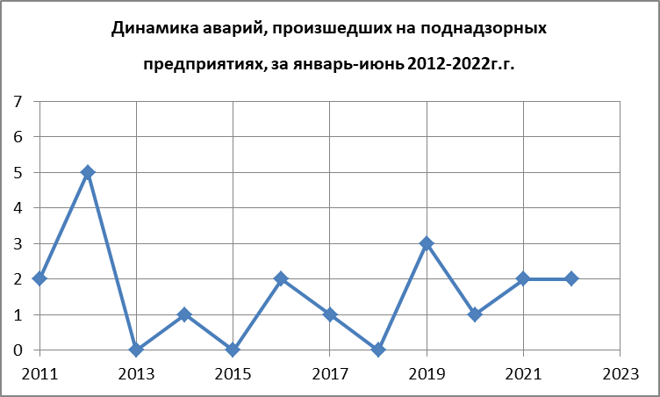
03.03.2022 ООО «ГрандКран» на строительном объекте строящейся жилой дом № 13 микрорайон "Манхетен" при монтаже подкрановых путей башенного крана КБ 408.21 зав. № 140 рег. П-40743 произошел сход с подкрановых путей и падение крана, в результате аварии смертельно пострадал машинист башенного крана Воронков А.А.
Приказом от 04.03.2022 № Пр-330-101-о заместителя руководителя Уральского управления Ростехнадзора создана комиссия по расследованию аварии. Произведен осмотр места происшествия, состоялись заседания комиссии по расследованию, опросы должностных лиц. На отчетный период срок расследования аварии продлен по причине необходимости дополнительной проверки обстоятельств и отсутствия заключения экспертизы с ответами на поставленные комиссией вопросы.

27.03.2022 ООО ГЛК «Солнечная долина» на канатной дороге произошел сход каната с опоры № 6 канатной дороги № 2, вследствие чего произошел разрыв каната.
Причины аварии:
- Технические причины аварии - конструктивные особенности привода БКД, в котором функции тормозного устройства выполняет самотормозящий редуктор, при отключении (нажатии кнопки СТОП), дорога сразу не останавливается. Инерционный ход загруженной БКД может составлять 4..6м.
- Организационные причины аварии – не разработаны мероприятия по безопасной эксплуатации БКД исходя из конструктивных особенностей тормозного устройства, а также отсутствие в правилах перевозки на буксировочных устройствах информации о порядке самостоятельного проезда (подъёма) лыжников детского (подросткового) возраста.
Что является нарушением: ч.1 и ч.2 ст. 9 Федерального закона от 21.07.1997 № 116-ФЗ «О промышленной безопасности опасных производственных объектов», пункта 10 Федеральных норм и правил в области промышленной безопасности «Правила безопасности пассажирских канатных дорог и фуникулеров» от 13.11.2020 г. № 441, зарегистрированы в Министерстве юстиции Российской Федерации 24.12.2020г. № 61764 (далее - ФНП № 441 от 13.11. 2020 г.).
- Прочие причины аварии - нарушение правил подъема на канатной дороге лыжником, которое привело к его падению и созданию боковой нагрузки на канат, которая привела к выходу каната из профиля ролика и последующему разрыву каната.

Анализ смертельного травматизма на территории Челябинской области.
На рисунке показана динамика смертельного травматизма за период январь-декабрь 2010-2022гг. 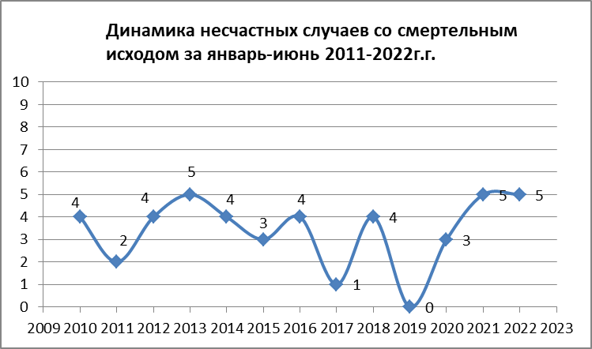

За 6 месяцев 2022 г. зарегистрировано 5 сообщений о смертельном несчастном случае на подконтрольных предприятиях.
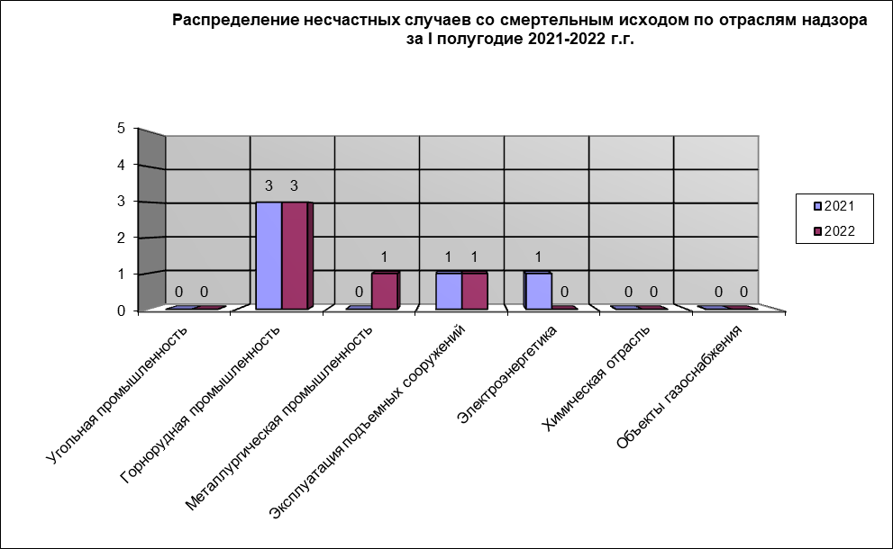

24.01.2022 в 10 часов 30 минут на карьере «Светлинский» АО «Южуралзолото группа компаний» водитель автосамосвала Шефер К.В. получил смертельную травму. При транспортировке горной массы по технологической дороге на горизонте 320 м не справился с управлением, совершил наезд на предохранительный вал, после чего произошло опрокидывание автосамосвала на нижележащий горизонт 309 м.
Причины несчастного случая:
1. Неудовлетворительная организация производства работ, выразившаяся в недостаточном контроле со стороны руководителей и специалистов подразделения за ходом выполнения работы, соблюдением трудовой дисциплины.
2. Нарушение технологического процесса, выразившееся в несоблюдении технологических параметров внутрикарьерных дорог в части:
- нарушения продольного профиля ширины автодороги;
- нарушения продольного уклона автодороги;
- несоблюдение скоростного режима внутрикарьерного транспорта.
3. Недостаточный производственный контроль руководителей и специалистов ГОКа «Светлинский» за соблюдением работниками безопасного выполнения технологических операций и приемов работы в соответствии с требованиями производственного контроля.
02.02.2022 на ЗАО «Магнитогорский завод прокатных валков» (далее - ЗАО «МЗПВ») в цехе литейный с мастером участка Скурихиным Антоном Александровичем.
Обстоятельства н.с.:
13.01.2022 года в цехе литейный (per. № А56-72256-0003, II класс опасности, расположен в Челябинской области, г. Магнитогорск, ул. Кирова, 93 (на территории ПАО «ММК») ЗАО «МЗПВ», в 13-35 после завершения заливки металла во вращающийся кокиль на машине центробежного литья, произошёл сход кокиля с роликов с выплеском расплавленного металла.
Скурихин Антон Александрович, 1988 г. рождения мастер участка, в результате выплеска расплавленного металла из кокиля соскочившего с роликов машины центробежного литья, получил ожог дыхательных путей, ожог глаз, ожоговый шок.
02.02.2022 9 часов 40 минут получено извещение вх. №330/2035 о несчастном случае со смертельным исходом Скурихина А.А., наступившим 02.02.2022 в 00 часов 30 минут местного времени.
Причины несчастного случая:
1. Нарушение технологического процесса, выразившаяся в необеспечении требований технологической документации (пункт 6.7.1.2 ТИ 03–ТЛ–07-2021 «Отливка листопрокатных валков (роликов, бандажей) Центробежным способом в условиях литейного участка ЗАО «МЗПВ») при проведении заливки валка размером ø1050*1750 исполнения 180Х12Н2МФЛ-71(Ц) скорость вращения роликов была значительно превышена и составляла 1350 об/мин. вместо установленных технологической картой № 749 - 1060 об/мин.
2. Конструктивные недостатки и недостаточная надежность машин, механизмов, оборудования, выразившиеся в том, что установленные блокировки и системы сигнализации не обеспечивают оповещение персонала и остановку оборудования при нарушениях режимов технологического процесса (в частности превышение скорости вращения роликов МЦЛ выше параметров указанных в техкарте).
3. Неудовлетворительная организация производства работ.
4. Не выполнение должностными лицами своих должностных обязанностей.
5. Неудовлетворительная организация и осуществление производственного контроля за соблюдением требований промышленной безопасности при эксплуатации опасного производственного объекта ЗАО «МЗПВ».
Принятые меры:
Оформлены и отправлены документы на приостановку эксплуатации опасного производственного объекта цех литейный ЗАО «МЗПВ» в суд.
03.03.2022 ООО «ГрандКран» на строительном объекте строящейся жилой дом № 13 микрорайон "Манхетен" при монтаже подкрановых путей башенного крана КБ 408.21 зав. № 140 рег. П-40743 произошел сход с подкрановых путей и падение крана, в результате аварии смертельно пострадал машинист башенного крана Воронков А.А.
Приказом от 04.03.2022 № Пр-330-102-о заместителя руководителя Уральского управления Ростехнадзора создана комиссия по расследованию несчастного случая. Произведен осмотр места происшествия, состоялись заседания комиссии по расследованию, опросы должностных лиц. На отчетный период срок расследования смертельного несчастного случая продлен по причине необходимости дополнительной проверки обстоятельств и отсутствия заключения экспертизы с ответами на поставленные комиссией вопросы.
09.03.2022 в 10 часов 45 минут на дамбе хвостохранилища обогатительной фабрике АО «Александринская горно-рудная компания» при выполнении работ по разгрузке горной массы произошло опрокидывание на левый бок автосамосвала IVEKO грузоподъемностью 20 т, в результате чего водитель ООО ПКФ «Уралвест ЛТД» Ахметов Б.С. получил смертельную травму.
Несчастный случай снят с учета по причине отсутствия трудового договора на объекте.
10.03.2022 в 12 часов на шахте «Центральная» АО «Южуралзолото группа компаний» при проходке рудоспуска № 4 с горизонта 700 м на горизонт 600 м смертельно травмирован проходчик (подземный) Юлчиев Д.Х.
Причины несчастного случая:
1 Наезд комплекса КПУ-П при движении вниз на приставленную к монорельсу деревянную лестницу, не предусмотренную при эксплуатации комплекса, в результате чего произошла деформация кабины комплекса и зажатие в ней проходчика Юлчиева Д.Х.
2. Неудовлетворительная организация производства работ в части допуска к работе работника без специального обучения, без проверки знаний на право обслуживания проходческого комплекса к работе на проходческом комплексе КПУ-П и работы на комплексе без напарника в отдаленной вертикальной горной выработке.
3. Отсутствие рабочей инструкции по безопасному производству работ на проходческом комплексе КПУ-П с учетом горно-технических условий, с ознакомлением обслуживающего персонала с данной инструкцией.
4. Недостаточный производственный контроль в части осмотра горных выработок лицами, осуществляющими производственный контроль, согласно положению о производственном контроле АО «ЮГК» и распоряжения главного инженера шахты «Центральная» о закреплении горных выработок за лицами технического надзора шахты «Центральная», а так же работы пострадавшего без письменного наряда с учетом внесения изменений в журнал наряд-заданий.

15.05.2022 в 14-20 на ЗИФ "Березняковская" АО «Южуралзолото группа компаний», расположенной в Еткульском районе, при выполнении работ по уборке негабаритов на приемном бункер был смертельно травмирован растовщик реагентов Ерошевич В.Г.
Проводится расследование несчастного случая.

Анализ групповых несчастных случаев на территории Челябинской области.

16.02.2022 в 19 часов 30 минут в ООО «Взрывное дело» при ведении буровых работ на ОПО карьер ООО «Красноармейское ДРСУ» при разборке бурового става буровой установки УРБ2А2 произошло включение бурового станка и незакрепленной штангой смертельно травмирован машинист буровой установки Неживлев Н.С. Машинист буровой установки Синицкий С.А. получил легкую травму.
Причины группового несчастного случая
1 Нарушение технологического процесса (код 05), выразившееся в неприменении вентиля регулирования числа оборотов машинистом буровой установки, во избежание самопроизвольного включения вращателя, при проведении спускоподъемных операций.
2 В неполном объеме разработана технологическая документация, регламентирующая работы на опасном производственном объекте, выразившаяся в отсутствии в организации ООО «Красноармейское ДРСУ», разработанного регламента технологического производственного процесса на эксплуатацию – ведение буровзрывных работ, содержащего безопасные способы и методы работ, а именно: требования к порядку эксплуатации технического устройства УРБ-2А2 с использованием оборудования, порядка и последовательность выполнения конкретных технологических операций, мероприятия по обеспечению контроля за производственными процессами, промышленной безопасностью.
3 Недостаточный производственный контроль:
3.1 выразившийся в несоблюдении требований Федеральных норм и правил в области промышленной безопасности «Правила безопасности при ведении горных работ и переработке твердых полезных ископаемых» ООО «Взрывное дело», в части отсутствии письменного наряд-задания на производство буровых работ с соблюдением мер по безопасному проведению конкретного вида работ;
3.2 выразившийся в отсутствии в организации и осуществления производственного контроля за соблюдением требований промышленной безопасности со стороны ООО «Красноармейское ДРСУ» при привлечении подрядной организации ООО «Взрывное дело», а именно допуск на опасный производственный объект в неурочное время.
4 Несовершенство конструкции завода-изготовителя, выразившиеся в отсутствии защитных ограждений на рабочем месте машиниста буровой установки при выполнении буровых работ.
Принятые меры: По результатам расследования привлечено к административной ответственности 3 должностных лица по ч. 1 статьи 9.1 Кодекса об административных правонарушений на сумму 60 тыс. руб.

Анализ несчастных случаев с тяжелым последствием травмирования на территории Челябинской области.
За 6 месяцев 2022 г. зарегистрировано 6 сообщений о несчастных случаях с тяжелым исходом, за аналогичный период 2021 года на предприятиях Челябинской области произошло 7 несчастных случая с тяжелым исходом.
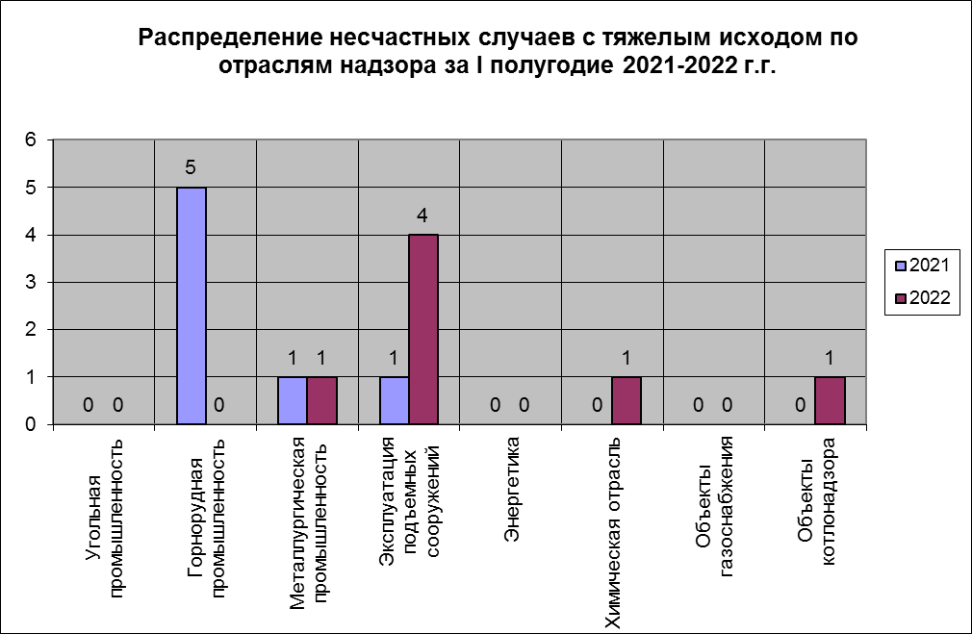

13.02.2022 на опасном производственном объекте «Площадка цеха по производству лаков и эмалей» рег. № А56-01299-0002, III класса опасности ООО Челябинский лакокрасочный завод «Фест Про» (далее – ООО ЧЛЗ «Фест Про») при возникшем пожаре на участке по производству лаков на конденсационных смолах травмирован аппаратчик синтеза Исламовым И.Н.
В ходе проведенного расследования и осмотре места возникновения пожара должностными лицами Уральского управления Ростехнадзора выявлено, что разрушения зданий, сооружений и технических устройств на ОПО не обнаружено. Имеются повреждения технических устройств, остекления здания в результате произошедшего пожара, таким образом, событие классифицировано, как инцидент.
Комиссией установлено следующее:
1. В ООО ЧЛЗ «Фест Про» зарегистрировано в реестре опасных производственных объектов 4 опасных производственных объекта, в том числе ОПО, где произошло возгорание «Площадка цеха по производству лаков и эмалей А56-72477-0002» от 29.01.2014 г., III класс опасности;
2. ООО ЧЛЗ «Фест Про» имеет лицензию на эксплуатацию взрывопожароопасных и химически опасных производственных объектов I, II и III классов опасности, выданную Федеральной службой по экологическому, технологическому и атомному надзору № ВХ-56-004445 от 14 апреля 2014 г.;
3. Опасный производственный объект ООО ЧЛЗ «Фест Про» «Площадка цеха по производству лаков и эмалей» рег. № А56-72477-0002 застрахован в рамках обязательного страхования гражданской ответственности владельца опасного производственного объекта за причинение вреда в результате аварии на ОПО № GAZX12284054514000 от 21 января 2022г.;
4. В ООО ЧЛЗ «Фест Про» разработано и утверждено в установленном порядке 09.02.2021 Положение об организации и осуществлении производственного контроля за соблюдением требований промышленной безопасности на опасных производственных объектах;
5. Руководители и специалисты, эксплуатирующие опасные производственные объекты ООО ЧЛЗ «Фест Про», имеют соответствующее обучение и прошли аттестацию в области промышленной безопасности, согласно требуемой специализации;
6. Согласно заключительному акту от 28 августа 2021 г. пострадавший Исламов И.Н. прошел периодический медицинский осмотр, по результатам которого признан годным, противопоказаний к выполняемой работе по профессии аппаратчик синтеза 5 разряда, не имеет;
7. Исламов И.Н. прошел проверку знаний по охране труда по профессии аппаратчик синтеза 5 разряда (протокол № 5 от 14 июня 2021 г.), а также имеет необходимую квалификацию для выполнения работ по профессии аппаратчик синтеза 5 разряда;
8. Пострадавший, Исламов И.Н., обеспечен средствами индивидуальной защиты согласно нормам выдачи СИЗ;
9. При выполнении операции наполнения барабанов толуолом Требенков А.В. и Исламов И.Н. не использовали средства защиты органов дыхания, что усугубило последствия и тяжесть несчастного случая с Исламовым И.Н.
В ходе проведенного расследования установлено, что возгорание произошло в связи с возникновением разряда статического электричества на конце выпускного шланга насоса при соприкосновении его с металлической стенкой наполняемого толуолом барабана.
Используемый для перекачки толуола насос марки FLUX E 46-1 Ex (степень защиты IP 65), № зав 46077438 сертифицирован и соответствует требованиям Технического регламента Таможенного союза ТР ТС 012/2011 «О безопасности оборудования для работы во взрывоопасных средах», а также имеется декларация Евразийского экономического союза о соответствии требованиям технических регламентов ТР ТС 004/2011 «О безопасности низковольтного оборудования» и ТР ТС 010/2011 «О безопасности машин и механизмов», что подтверждается декларациями и сертификатами.
Автоматическая система пожаротушения (далее - АСП) установлена на отметке +12,000 отделения лаков согласно проектным решениям, о чём свидетельствует проект автоматической установки порошкового пожаротушения автоматической пожарной сигнализации и оповещения людей о пожаре «Цех производства эмалей на конденсационных смолах». АСП согласно регламентных работ проходила необходимые проверки её работоспособности, о чём свидетельствуют записи в журнале технического обслуживания систем пожаротушения (17.01.2022г., 07.02.2022г.). Дополнительно 11 марта 2022г. (после возгорания, которое произошло 13.02.2022г.) специализированной организацией ООО «Технологии безопасности» проведено обследование систем пожаротушения, по результатам которого сформирован Акт. По результатам обследования установлено, что система пожаротушения на третьем этаже (отм. +12,000) во время пожара сработала, о чем свидетельствует разряженные модули пожаротушения.
Заключение комиссии о причинах, вызвавших несчастный случай в ООО ЧЛЗ «Фест Про»:
1. Не в полной мере разработаны организационно-технические мероприятия, позволяющие исключить статическое электричество при выполнении технологических операций. В том числе, подраздел 4.3.1. технологического регламента по производству смолы Альфен детально не устанавливает порядок действий по заземлению всех элементов оборудования, на этапе приема и дозировки сырья перед загрузкой в реактор;
2. Несовершенство технологического процесса, выразившееся в возникновении разряда статического электричества и отсутствии мероприятий позволяющих исключить статическое электричество, вероятность накапливания зарядов статического электричества, его опасность и способы нейтрализации при выполнении технологической операции по наполнению металлических барабанов при дозировке сырья из кубовых полимерных емкостей, предусмотренной разделом 4.3.1 Технологического регламента ООО ЧЛЗ «Фест Про» «Производства смолы Альфен» на этапе приема и дозировки сырья;
3. Нарушение пункта 84 Федеральных норм и правил в области промышленной безопасности «Правила безопасности химически опасных производственных объектов», утвержденных Приказом Федеральной службы по экологическому, технологическому и атомному надзору от «7» декабря 2020 г. № 500, в части недостаточных мер безопасности, для снижения риска накапливания зарядов статического электричества, его опасности и способы нейтрализации;
4. Неудовлетворительная организация производства работ, выразившаяся в отсутствии контроля за применением работниками средств индивидуальной защиты, в частности защиты органов дыхания, что является нарушением требований п. 4.2. должностной инструкции мастера участка по производству лаков на конденсационных смолах цеха по производству лаков;
5. Неприменение работником средств индивидуальной защиты, выразившаяся в неприменении выданных средств индивидуальной защиты органов дыхания, что является нарушением п. 1.11. инструкции по охране труда № 50 для аппаратчика синтеза участка по производству лаков.
Лица ответственные за допущенные нарушения законодательных и иных нормативных правовых и локальных нормативных актов, явившихся причинами несчастного случая:
1. Самохвалова Е.О. начальник участка лаков, Сашин А.В. технолог технического бюро ООО ЧЛЗ «Фест Про» нарушили требования: п. 84 ФНП "Правила безопасности химически опасных производственных объектов", утв. приказом Федеральной службы по экологическому, технологическому и атомному надзору от 17 декабря 2020 г. N 500; п. 2.8. должностной инструкции технолога технологического бюро ООО ЧЛЗ «Фест Про», в части недостаточного контроля за соблюдением технологических процессов на участках цеха.
2. Круговых Д.И. директор по производству ООО ЧЛЗ «Фест Про», нарушил требования ст. 9, 11, ФЗ №116 «О промышленной безопасности опасных производственных объектов», в части неудовлетворительного осуществления производственного контроля за соблюдением требований промышленной безопасности на ОПО.
3. Овчинникова Е.И. заместитель директора по охране труда и промышленной безопасности ООО ЧЛЗ «Фест Про» нарушила требования стати 209 Трудового кодекса РФ, в части не проведении оценки профессиональных рисков, в том числе связанных с вероятностью накапливания зарядов статического электричества, в частности при выполнении технологической операции по наполнению металлических барабанов при дозировке сырья из кубовых полимерных емкостей.
4. Требенков А.В. мастер участка п. 4.2. должностной инструкции мастера участка по производству лаков на конденсационных смолах цеха по производству лаков в части контроля за применением работниками средств индивидуальной защиты, в частности защиты органов дыхания, что является нарушением.
5. Исламов И.Н. аппаратчик синтеза 5 разряда ООО ЧЛЗ «Фест Про» нарушил требования п. 1.11. инструкции по охране труда № 50 для аппаратчика синтеза участка по производству лаков, в части неприменения средств индивидуальной защиты органов дыхания.
В ходе расследования в действиях, бездействии аппаратчика синтеза 5 разряда Исламова И.Н. факта грубой неосторожности, содействовавший возникновению или увеличению размера вреда, причиненного его здоровью, не установлено.
В целях недопущения подобных случаев на ООО ЧЛЗ «Фест Про», разработаны следующие мероприятия направленные на исключение пожаров, инцидентов и нечастных случаев на производстве:
1. С обстоятельствами и причинами несчастного случая ознакомить всех работников ООО ЧЛЗ «Фест Про»,
2. Провести внеплановый инструктаж.
3. Организовать и провести обучение и внеочередную проверку знаний по охране труда руководителей и специалистов, а также работников рабочих профессий ООО ЧЛЗ «Фест Про».
4. Разработать и утвердить в установленном порядке организационно-технические мероприятия в Технологическом регламенте, позволяющие исключить статическое электричество, вероятность накапливания зарядов статического электричества, его опасность и способы нейтрализации при выполнении технологической операции по наполнению металлических барабанов при дозировке сырья из кубовых полимерных емкостей.
Кроме того, по результатам расследования руководством ООО ЧЛЗ «Фест Про» приняты меры дисциплинарного воздействия к лицам ответственным за допущенные нарушения законодательных и иных нормативных правовых и локальных нормативных актов, явившихся причинами несчастного случая, произошедшего с Исламовым И.Н., по причине возникшего пожара на участке по производству лаков на конденсационных смолах.

22.02.2022 при устранении повреждения на участке трубопровода МУП "Челябинские коммунальные тепловые сети", слесарь по обслуживанию тепловых сетей 5 разряда Дмитриев М.С. получил термический ожог кипятком обеих верхних и нижних конечностей.
Причины несчастного случая:
1. Неудовлетворительная организация производства работ выразившаяся в нарушении должностными лицами МУП «ЧКТС».
2. Организационные причины аварии, выразившиеся в невыполнении специалистами требований Федеральных норм и правил в области промышленной безопасности.
3. Личная неосторожность пострадавшего.

11.03.2022 в доменном цехе ПАО «Магнитогорский металлургический комбинат» при передвижении мостового крана на литейном дворе доменной печи № 2 доменного цеха вследствие обрыва грузового каната и падения крюковой подвески главного подъема на газовщика доменной печи Захарова А.В., с причинением тяжелой травмы.
Причины несчастно случая:
1. Неудовлетворительная организация производства работ, выразившаяся в не выполнении требований трудового законодательства, требований промышленной безопасности при эксплуатации опасного производственного объекта.
2. Нарушение должностными лицами требований инструкций по охране труда и промышленной безопасности.
При этом ПАО «ММК», являющееся владельцем ОПО, идентифицировала происшествие как инцидент.
Материалы направлены в Орджоникидзевскую прокуратуру г. Магнитогорска для рассмотрения.

14.04.2022в отделении непрерывной разливки стали кислородно-конверторного цеха ПАО «Магнитогорский металлургический комбинат» при охлаждении стенок кристаллизатора во время выдачи "концов" по ручьям №№ 5 и 6 на МНЛЗ № 2 произошло попадание воды в жидкую фазу слитка с выбросом и причинением разливщику Груненко Е.А. термических ожогов лица.
Причины несчастно случая:
1. Неудовлетворительная организация производства работ – код 08 (отсутствие или недостаточный контроль со стороны руководителей и специалистов подразделения за ходом выполнения работы, соблюдения трудовой дисциплины);
2 Нарушение работником трудового распорядка и дисциплины труда – код 13 (нарушение требований правил и инструкций по охране труда).

01.06.2022 в ПАО «Уралавтоприцеп» в корпусе тяжеловозных прицепов склада сборо – сварочного цеха после установки груза на передаточную телегу с помощью мостового крана, рег. № П-24132, зав. № 918 и растроповки груза при подъёме навешенного на крюк крана съемного грузозахватного приспособления (захвата), произошел самопроизвольный зацеп груза, вследствие чего груз упал с передаточной телеги на стропальщика Байрамгалина Рамиса Ахмаровича. 10.04.1999 года рождения с тяжелым последствием травмирования - открытый оскольчатый перелом костей правой голени в средней трети со смещением, закрытый краевой перелом левой таранной кости, перелом левой пяточной кости, сдавление мягких тканей правой голени и левого голеностопного сустава.
Приказом от 06.06.2022 № Пр-330-309-о заместителя руководителя Уральского управления Ростехнадзора создана комиссия по расследованию тяжелого несчастного случая. На отчетный период произведен осмотр места происшествия, состоялись заседания комиссии по расследованию, опросы должностных лиц, срок расследования тяжелого несчастного случая продлен по причине необходимости дополнительной проверки обстоятельств

23.06.2022 сообщение поступило от ООО "ЖДС-Инжиниринг", что на объекте ПАО "ММК" Доменный цех, доменная печь № 10 воздухонагреватель 30 во время выполнения работ по строповке произошел тяжелый несчастный случай с подсобным рабочим ООО "ЖДС-Инжиниринг" Шафиковым А.А. в результате защемления кисти правой руки между цепным стропом и поддоном на площадке отм.+16.000.
Расследование несчастно случая продолжается.

26.06.2022 АО "Челябинский электрометаллургический комбинат" при зацепке краном короба с металлолом для транспортировки в отделение переработки ферросплавов плавильного цеха № 7 произошел сдвиг соседнего короба, в результате чего были зажаты нижние конечности плавильщика Блинова Е.И., производившего отбор проб металла из данного короба.
Расследование несчастно случая продолжается.

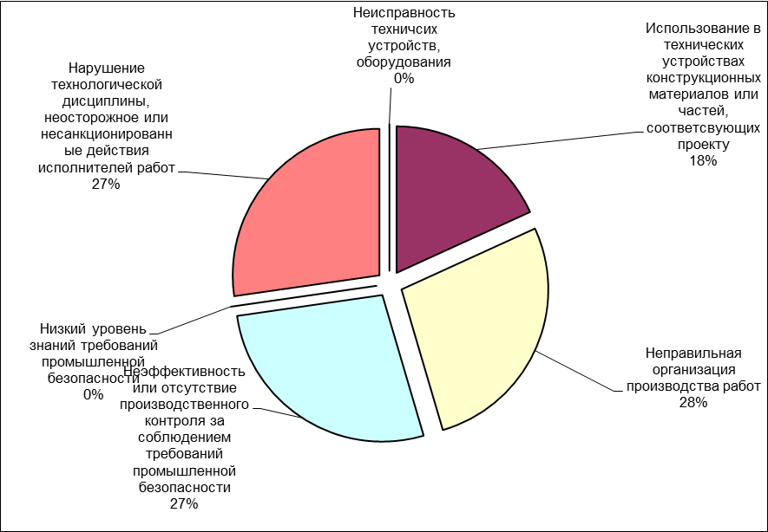

При обобщении причин несчастных случаев установлено, что основные причины носят организационные причины (80%), включающие в себя:
1. Неудовлетворительная организация производства работ.
2. Неэффективность или отсутствие производственного контроля за соблюдением требований промышленной безопасности.
3. Недостаточный уровень знаний должностных и производственных инструкций.
4. Нарушение производственной дисциплины и неосторожные действия исполнителей работ.
Основные причины которые указаны в актах расследований несчастных случаев, а в целом «слабые места» кроются в гораздо более масштабных причинах, это:
1. Недооценка руководителями предприятий требований промышленной безопасности и, как следствие, неэффективность системы управления промышленной безопасностью.
2. Низкий уровень организации и обеспечения производственного контроля и, как следствие, низкий уровень производственной и технологической дисциплины.
3. Недостаточный уровень знаний персоналом требований и норм по промышленной безопасности.
4. Высокий физический и моральный износ основных производственных фондов, которые были спроектированы и построены без учёта современных требований технологии, промышленной и экологической безопасности.
По итогам расследования виновные привлечены к административной ответственности, материалы расследования переданы в органы прокуратуры.

Курганская область
За 6 месяцев 2022 г. на предприятиях Курганской области, подконтрольных Курганскому отделу по технологическому надзору Уральского управления произошла 1 авария с тяжелым несчастным случаем на опасном производственном объекте при эксплуатации оборудования, работающего под избыточным давлением, и 1 авария со смертельным исходом при эксплуатации грузоподъемных сооружений, инцидентов не зарегистрировано.
За аналогичный период 2021 года на предприятиях Курганской области аварий, несчастных случаев и инцидентов не зарегистрировано.

30.04.2022 получено оперативное сообщение об аварии, и извещение о тяжелом несчастном случае, произошедших 29.04.2022 в 16 час 40 мин на опасном производственном объекте «Площадка производств лекарственных средств и изделий медицинского назначения» рег. № А55-00620-0015 Публичного акционерного общества «Акционерное Курганское общество медицинских препаратов и изделий «Синтез». 01.05.2022 изданы приказы о создании комиссий по расследованию аварии и тяжелого несчастного случая.
Анализ видеоматериалов произошедшей аварии показал, что первый взрыв произошел без признаков пламенного горения и заключался в резком выбросе пыле-газовоздушных облаков за пределы здания с частичным разрушением его ограждающих конструкций, это было обусловлено разгерметизацией процесс-фильтра Ф-2, в котором в тот момент проходила операция по сушке вещества теризидон.
После чего последовал второй взрыв. Взрыв произошел через секунду после первого в виде частичного воспламенения пыле-газовоздушного облака, образовавшегося в результате разгерметизации процесс-фильтра, продолжительностью около 1 секунды. Согласно заключению экспертизы СЭУ ФПС № 93 «ИПЛ» МЧС России № 11-2022 от 06.06.2022 термические повреждения, зафиксированные в протоколе ОМП, которые имеют локальный характер и наблюдаются на конструкциях и агрегатах со стороны, обращенной к месту расположения процесс-фильтра, позволяют эксперту сделать вывод о дефлаграционном характере горения. Поэтому очевидно, что природой второго взрыва является химический процесс.
Согласно информации о проводимой операции на момент взрыва и описания технологического процесса, в процесс-фильтре находился порошок теризидона, который согласно справке, имеющейся в представленных материалах, имел массу 104 кг, с содержанием метанола 0,32%.
Теризидон - C14H14N4O4 белый или белый с желтоватым оттенком порошок, горючее, легко-воспламеняемое вещество, максимальное давление взрыва - 632 кПа. Аэрогель способен к экзотермическому разложению.
Предварительной причиной произошедшей аварии и тяжелого несчастного случая мог быть локальный перегрев порошка Теризидона (синтезирующегося из циклосерина и терефталегогоальдегида) до критической температуры (около 120 °С), который спровоцировал последующие термическое разложение части массы порошка с выделением тепла и газа внутри процесс-фильтра, что привело к разгерметизации данного технического устройства, и последующему разложению оставшейся массы в объеме помещения корпуса 106А.
Расследование не закончено.

16.06.2022 получено оперативное сообщение об аварии и тяжелом несчастном случае со смертельным исходом, произошедших 15.06.2022 в 17 часов 58 минут на опасном производственном объекте Площадка мостовых кранов по выпуску основной продукции, рег. № А55-00346-0004 Общества с ограниченной ответственностью «Курганхиммаш». При производстве работ с использованием мостового крана (рег. № К-5210-П, грузоподъемностью 32/10) при работе крановщика с механизмом вспомогательного подъема, произошло самопроизвольное включение механизма главного подъема и в результате несрабатывания концевого выключателя при достижении верхнего положения крюковой подвески главного подъема и её упора в металлоконструкции грузовой тележки крана, произошел обрыв грузового каната, в результате чего крюковая подвеска упала на металлоконструкции на полу цеха, причинив при этом смертельную травму стропальщику Трушникову Ю.В. Изданы приказы о создании комиссий по расследованию аварии и тяжелого несчастного случая.
Расследование не закончено.

